Министерство образования и науки Республики Бурятия
МБОУ «Сосново-Озерская общеобразовательная средняя школа №1»
Республиканская научно-практическая конференция им. Вернадского
Секция «Биология»

«Такие разные братья»

Выполнила: ученица 10б класса
Норбоева Долгор

Научный руководитель:
Бадмаева Е.Г.,
Учитель биологии СОСОШ№ 1

2016 г.

Оглавление
- Введение.
- Актуальность, цель, задачи, предмет исследования, гипотеза.
- Определение.
- Сравнение антропометрических данных исследуемых близнецов.
- Изучение психологических особенностей близнецов.
- Заключение.
- Список используемой литературы.

- Введение.
Изучая методы биологии, генетики я однажды задумалась и мне стало интересно: а зачем вообще природа создает близнецов? Зачем нужны люди-копии? Не замысел ли это провидения, а просто ошибка? Случайность? Чтобы найти ответы на эти проблемные вопросы, потребовалось рассмотреть проведенные необычные эксперименты с людьми, которые с самого рождения видят рядом с собой свою копию.
Актуальность.
Актуальность исследования заключается в том, что появление близнецов стало более частым во всем мире.
Цель.
Целью исследования является изучение признаков, по которым могут отличаться люди, имеющие одинаковую наследственность.
Задачи:
- изучить литературу по данной теме;
- провести исследование по изучению особенностей близнецов;
- исследовать индивидуальность близнецов Дугара, Дамдина Шираповых и Ешидоржо, Цыбикдоржо Ринчиновых, провести их сравнительную характеристику.
Предмет исследования:
Антропометрические и личностные данные близнецов.
Гипотеза:
Предположим, что близнецы, имеющие одинаковый генотип и находящиеся в одной социальной среде, могут отличаться.
- Близнецы – дети одной матери, развившиеся в течение одной беременности и появившиеся на свет в результате одних родов практически одновременно.
Выделяют два основных типа близнецов:
- монозиготные (гомозиготные);
- дизиготные (гетерозиготные);
- промежуточный тип: монозиготные полярные (полуидентичные).
В нашей школе обучается 600 детей. Среди них 4 детей являются близнецами, т.е. две близнецовые пары. Данные приведены в таблице №1: «Частота встречаемости близнецов СОШ №1»

Общее число обучающихся школы | Количество близнецов | Пол
 |  | Женский | Мужской
600 учащихся | 4 | - | 4

Исходя из данных таблицы, можно сделать вывод: частота встречаемости близнецов в нашей школе составляет приблизительно 0,66 . Доля близнецов по отношению к другим учащимся составляет почти 1 %.
- Сравнение антропометрических данных исследуемых близнецов.
Была выдвинута гипотеза – не только дизиготные, но и монозиготные близнецы могут антропометрически неодинаково развиваться.
В каждом месяце работы среди близнецов проводились антропометрические исследования по следующим параметрам: рост, вес, обхват груди, обхват головы, размер обуви и др.

Признак | Ширапов Дамдин | Ширапов Дугар
Дата рождения | 20.07.2001 | 20.07.2001
Рост при рождении | 47 см | 47 см
Вес при рождении | 2,000 кг | 2,200 кг
Очерёдность рождения | 1 | 2
Рост | 151 см | 149
Вес | 39,35 кг | 37,95
Обхват грудной клетки | 78 см | 80 см
Обхват головы | 60 см | 60 см
Длина руки | 60 см | 60 см
Длина ноги | 80 см | 78 см
Телосложение | Эктоморф | Эктоморф
Доминирующая рука | Правая | Левая
Веснушки | Нет | Нет
Цвет глаз | Карий | Карий
Цвет волос | Черный | Черный
Структура волос | Гладкие | Гладкие
Форма носа | Прямая | Прямая
Расположение зубов | Ровные | Ровные
Мочка уха | Свободная | Свободная

Признак | Ринчинов Ешидоржо | Ринчинов Цыбикдоржо
Дата рождения | 14.12.98 | 14.12.98
Рост при рождении | 46 см | 46 см
Вес при рождении | 1,800 кг | 1,600 кг
Очерёдность рождения | 1 | 2
Рост | 171 см | 169 см
Вес | 65 кг | 64 кг
Обхват грудной клетки | 87 см | 87 см
Обхват головы | 55 см | 55 см
Длина руки | 69 см | 68,5 см
Длина ноги | 94 см | 92 см
Телосложение | Мезоморф | Мезоморф
Доминирующая рука | Левая | Правая
Веснушки | Нет | Нет
Цвет глаз | Карий | Карий
Цвет волос | Черный | Черный
Структура волос | Волнистые | Гладкие
Форма носа | Прямая | Прямая
Расположение зубов | Ровные | Ровные
Мочка уха | Свободная | Свободная

- Изучение психологических особенностей близнецов.
Вопросы | Ширапов Дамдин | Ширапов Дугар | Ринчинов Ешидоржо | Ринчинов Цыбикдоржо
Чувствуете ли вы друг друга на расстоянии? | Да | Да | Нет | Нет
Были ли такие случаи, когда с кем-то случалась беда, а второй чувствовал это? | Да | Нет | Да | Да
Какое у вас любимое блюдо? | Позы | Позы | Позы | Позы
Ваша успеваемость в учебе? | Удовлет. | Хорошо | Удовлет. | Удовлет.
Кем вы хотите стать в будущем? | Военным | Военным | Спортсменом | Спортсменом
Какие секции вы посещаете? | - | Вольная борьба | Футбол | Футбол
Тип темперамента? | Флегматик | Холерик | Холерик | Сангвиник
Как вы думаете, разный ли у вас стиль одежды? | Нет | Нет | Нет | Нет

- Заключение.
Результаты данной исследовательской работы полностью подтвердили гипотезу, что близнецы, имеющие одинаковый генотип и находящиеся в одной социальной среде, могут отличаться по многим параметрам (физическому развитию, интересам, увлечениям). Проведенные исследования показали, что каждый из них является индивидуальностью со своими особенностями характера. И в этом немаловажную роль играет окружающая среда.
Изучение близнецов является важным и перспективным, исследования в этом направлении надо продолжать.

- Список используемой литературы:

- ttps://ru.wikipedia.org/wiki/
- Ауэрбах Ш. Наследственность. Пер. с англ. М.: «Атомиздат», 1986
- Биология. Энциклопедия для детей. Т. 2. – 3-е изд. перераб. и доп. – М.: «Аванта+», 1996
- Дубинин Н.П. Общая генетика. М: «Наука», 1976
- Киселева З.С., Мягкова А.Н. Генетика. Учебное пособие по факультативному курсу для учащихся 10 кл. М.: «Просвещение», 1991
- Конюхов Б.В., Пашин Ю.В. Наследственность человека. М.: «Медицина», 1986

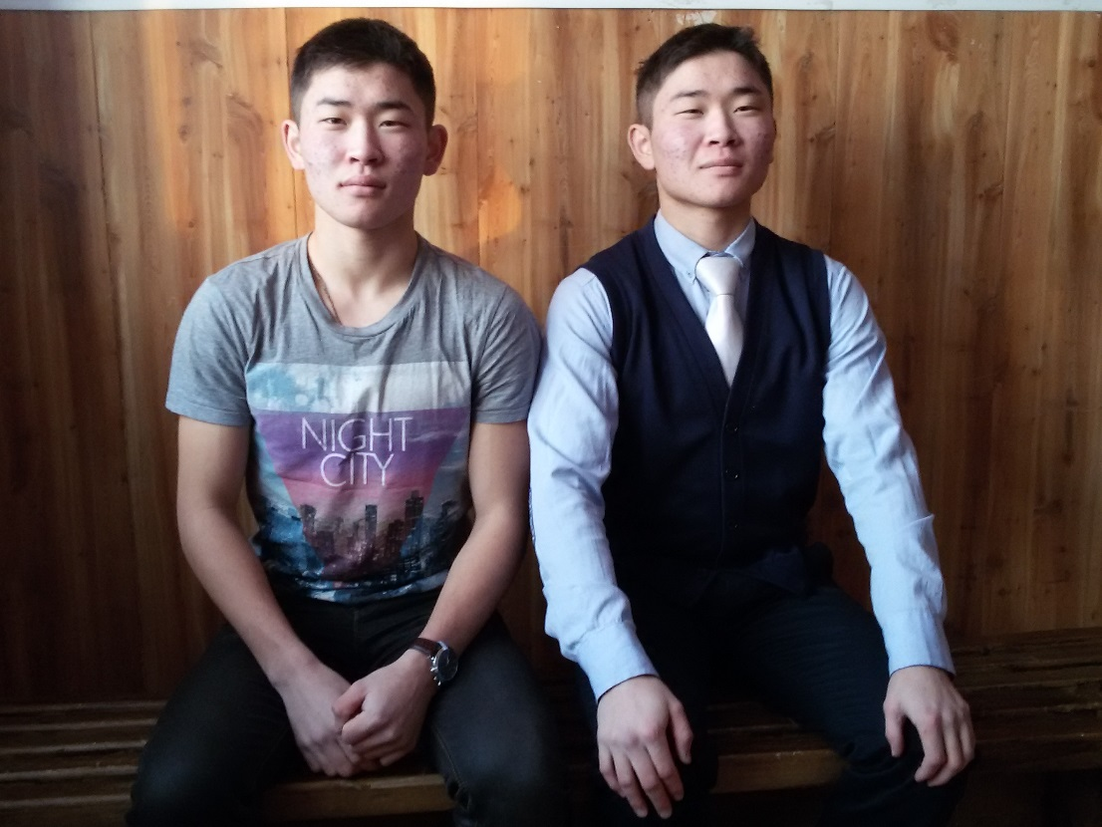
Исследуемая пара: Ринчиновы Ешидоржо и Цыбикдоржо

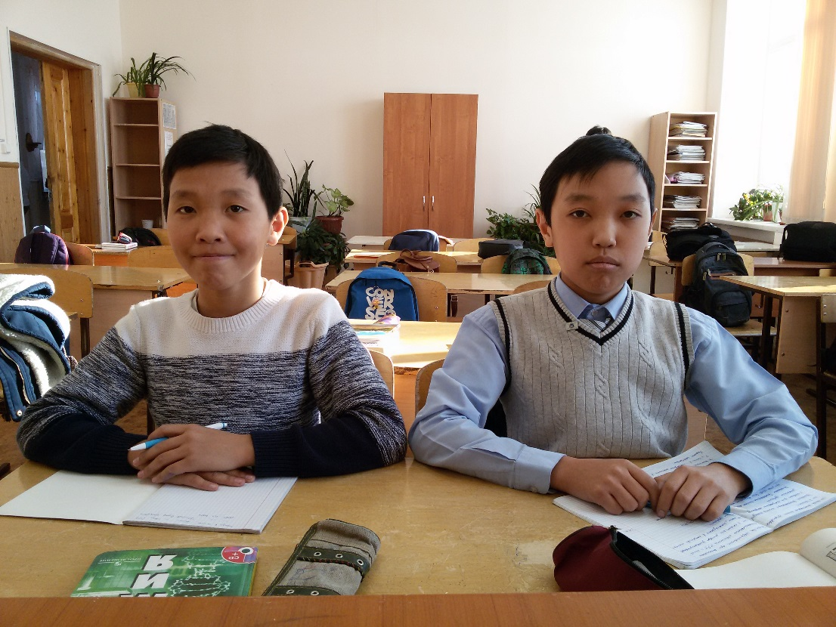
Исследуемая пара: Шираповы Дугар и Дамдин

